[Часть 2] БЕСПЛАТНОЕ! Обновление Торговой Системы Снайпер 3.0 / 3.2+ Продвинутое Дополнение+ Новые Инструменты+ Видео Которые удвоят ваши результаты!

Приветствую Вас во второй части полезных материалов, дополнений и обновлений, я искренне рад, что вы изучаете их и остаетесь верны нашей свами профессии трейдера!

Если вы пропустили первую часть вот дублирую ссылку:

https://vk.com/forex_group_trade?w=wall-59133627_16463

Предисловие:

Я надеюсь вам понравились те инструменты, которыми я с вами поделился я очень долго и детально подходил к их созданию и проверке на практике и это дает потрясающие результаты

Это усиливает систему во много раз, упрощает ее и дает невероятную точность и надежность, ТС станет еще более надежнее для вас

У вас возможно возникли трудности с блоками и как они совмещаются с Системой Снайпер и эта часть материалов создана для того чтобы избавить вас от этого

Я покажу вам как это совмещается и какие крутые преимущества это дает вашей торговле

Далее вы поймете как искать и строить эти блоки на практике и еще больше поймете мощность этих НОВЫХ инструментов

ГАРАНТИРУЮ что если вы внедрите это, вам станет проще торговать и вы поймете на сколько точны станут инструменты и вам не нужно будет думать о сотне вещей перед входом в сделку и это не даст вам шансов ошибиться при торговле

Это применимо абсолютно на всех торговых валютных парах и точек входа у вас будет больше и для оценки ситуации в рынке вам нужно всего несколько секунд, а не 20-30 и больше минут

Итак начинаем…

Никаких уровней на реальном рынке НЕТ. Почему тогда цена отталкивается от «линий» которые мы можем построить (ТИУ, ТИУс)? Почему инструменты Снайпер 3.0 3.2 работают очень хорошо?

Все очень просто: мы использовали уровни как упрощение восприятия реальной картины рынка. Т.е ТИУ и ТИУс работают технически, но на уровне происходит нечто другое. Если поменять картинку в голове станет намного проще понимать реально что происходит на рынке
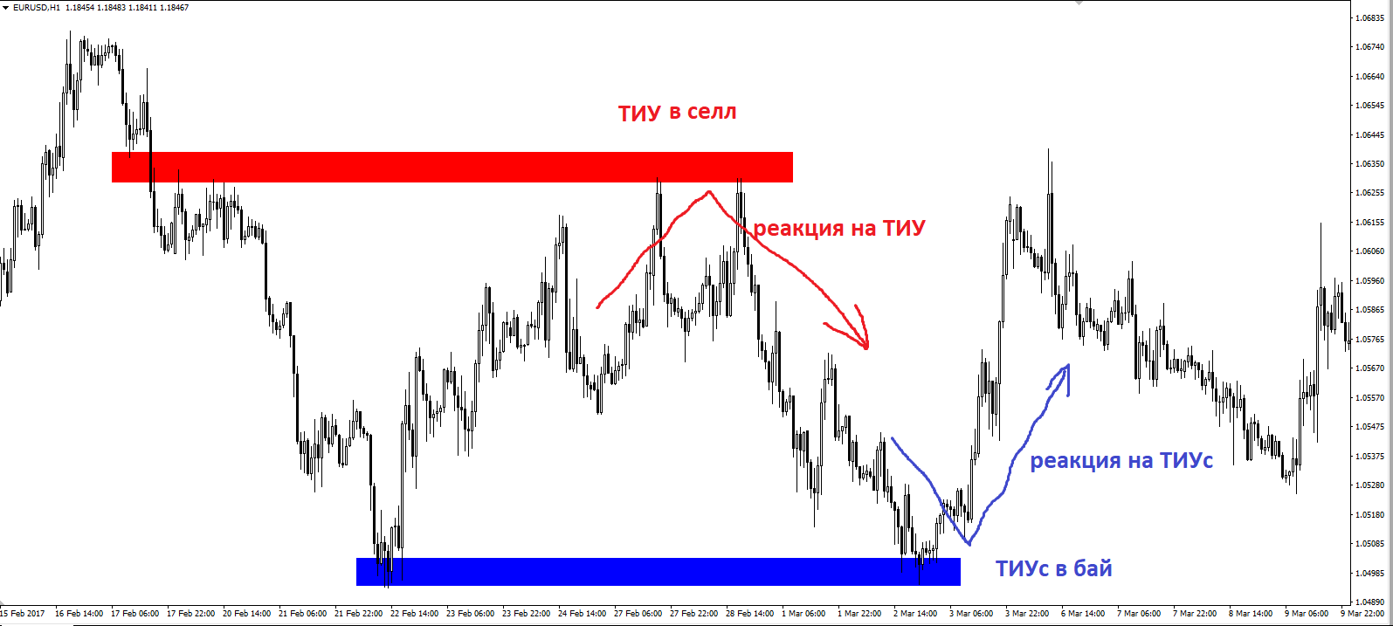

Теперь попробуйте понять, что реально произошло:
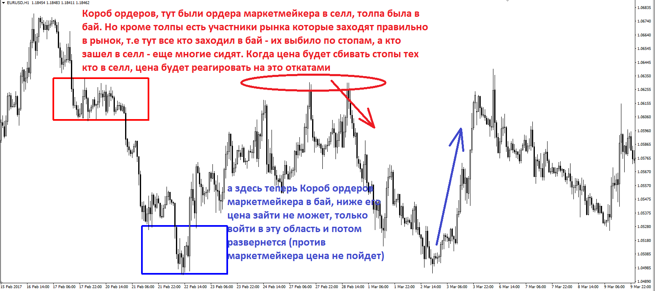

Поймите - Снайпер 3.0 и 3.2 – лучшие торговые системы в мире, но не самые простые, слишком многое раньше нужно было держать в голове и учитывать (тренд, сценарии нф, мрз, ру3 агрессивный и консервативный, ретест, перезаходы, глубокие коррекции, быстрый вход по тренду, БП (быстрый перезаход) агрессивная точка входа ,базовая точка входа, ТНР (точки начала отсчета разворота) ,ППД, НФ + Тренд НФ + МРЗ как отдельные подсистемы Снайпер,ЗК, разгон депозита ( на откат, откат-разворот, разворот), сбалансированный замок, ТИУ, ТИУс, Агрессивная ТВ от ЛП ТИУ или ТИУс, ПП – простой перезаход , БУ, Сейф, БЗ – безопасная зона

Теперь ВСЕ ЧТО РЕАЛЬНО необходимо это 2 короба и все. Раньше было сложновато учиться (я и так довел до самого простого что было в мире но оказалось это не предел), конечно в итоге правильное понимание Снайпер 3.0 (3.2) приводит к деньгам. Но с Этим Обновлением не нужно больше процесса сложного в понимании и обучении системы. Все крайне упрощено и обновление системы исключает ошибки за счет простоты системы, я надеюсь, что смог соединить самое важно и поменять угол вашего взгляда на рынок

Вот более подробно показано в Видео: https://www.youtube.com/watch?v=Tm2MeoEX4II

Сочетание таймфреймов:
На Н1 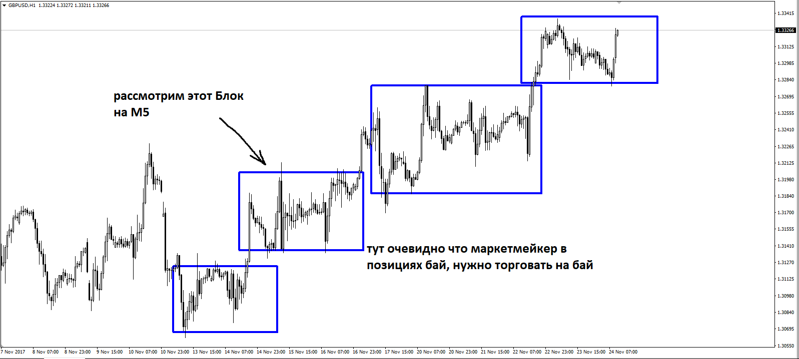
А на М5 без понимания предыдущей картинки может быть сделана ошибка
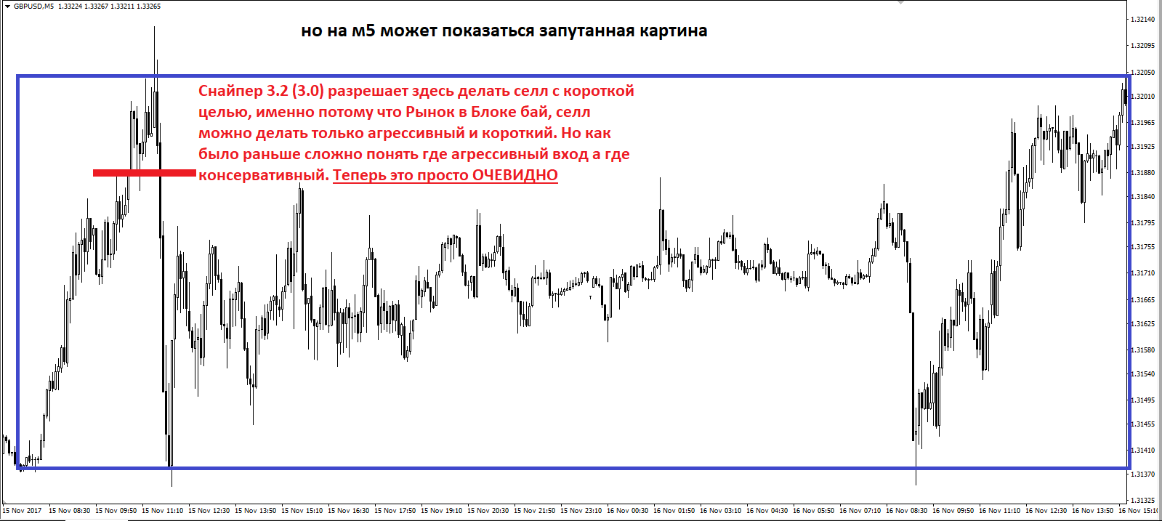

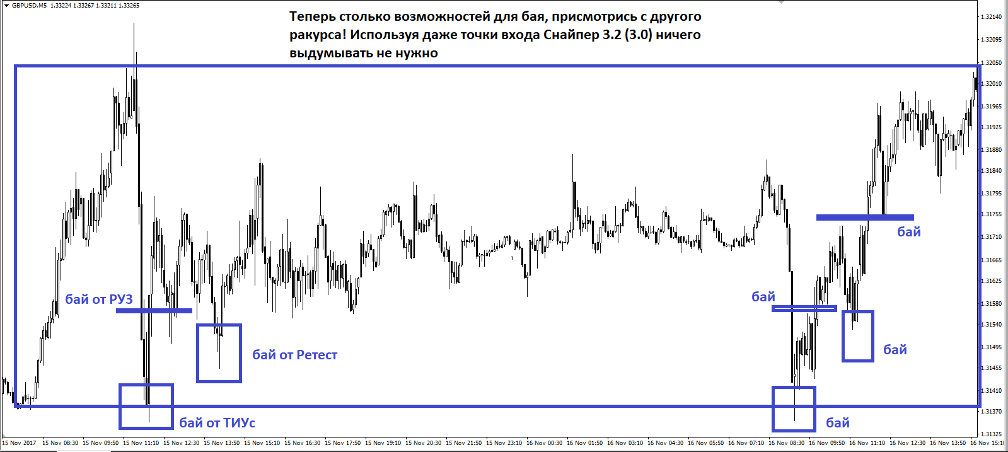
Поймите правильно, Снайпер 3.2 (3.0) продолжает работать, только с этим Подарочным Обновлением теперь еще эффективнее! Принципы рынка не изменятся никогда (а в Снайпере они верные), отличие только в простоте понимания рынка и как вывод из этого – твой результат в торговле

Конечно все в этой части Бесплатного Обновления я не вмещу, жди продолжения выпусков этого материала. Но ты уже думаю заметил как формируются Блоки – почему они строятся практически зеркально напротив друг друга, напротив Блока Ордеров – противоположный, напротив блока Пустых Цен – тоже противоположный или Блок Ордеров. Заранее можно знать формируется где Блок и какого «размера» он будет. А по другому быть и не может на управляемом рынке, подумай глубоко почему это именно так. Это дает такие преимущества нам, что опасно даже представить. Подумай. Знать в 2 раза точнее где делать Разгон Депозита, как взять без риска откат, где ждать следующей Блок и как заработать внутри самого Блока пока он только начинает формироваться.

МРЗ – Снайпер 3.2 (3.0) дает точные, абсолютно работающие правила Разворотной Зоны. Т.е Зоны в которой вообще можно искать место для сделки. Но с этим правилом было много ошибок (особенно у начинающих) и я не переставал думать, как, казалось бы, такую простую вещь, можно объяснить, чтобы раз и навсегда было понятно. И я не остановился, теперь я могу объяснить, что такое МРЗ 1 раз тебе и на всю жизнь и ошибки ты больше никогда не сделаешь
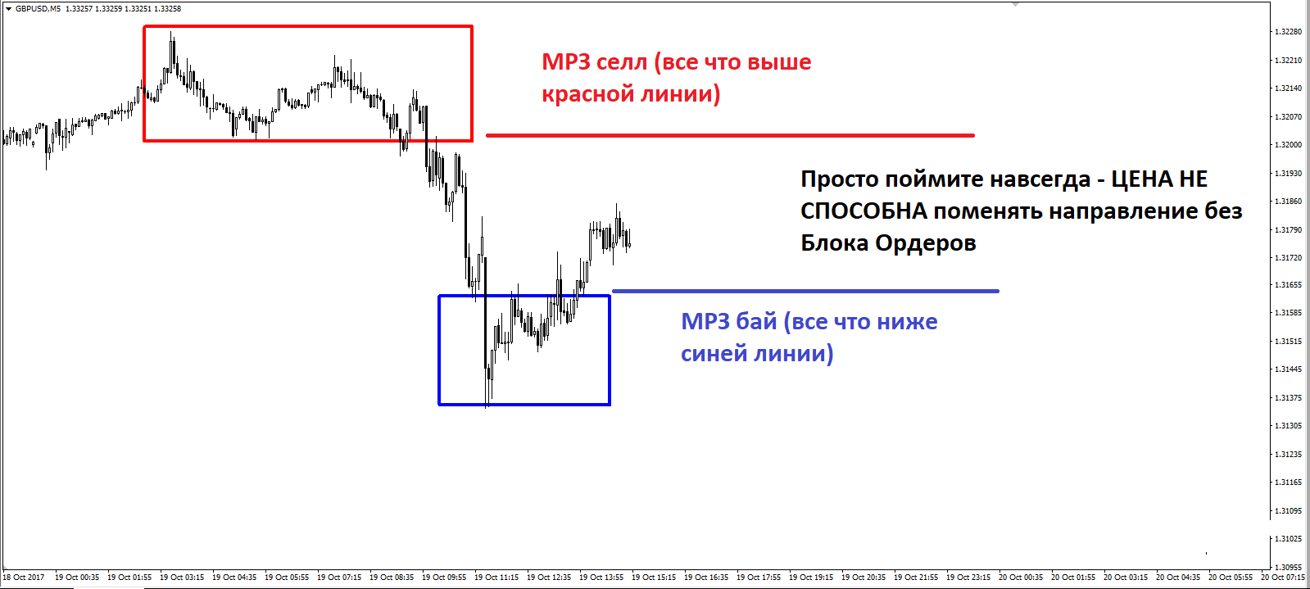
Пока у вас есть МРЗ пользуйтесь обязательно, это избавит вас от ошибочных входов на треть
Но на самом деле немного забегаю вперед, это ждите позже, в следующем выпуске - подумайте зачем вам вообще МРЗ если вы видите рынок так как на следующем рисунке? Неужели остается вопрос в том где делать селл а где бай? Вопрос остается только в точности входа:

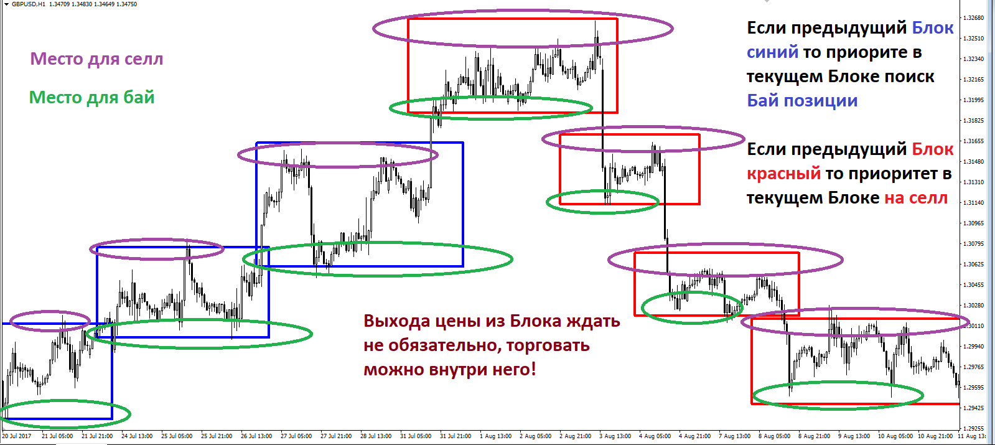

Инструменты Снайпер 3.0 (3.2) сочетаются с Обновлением и отлично его Дополняют:
ТИУ и ТИУс помогают строить Блок Ордеров:

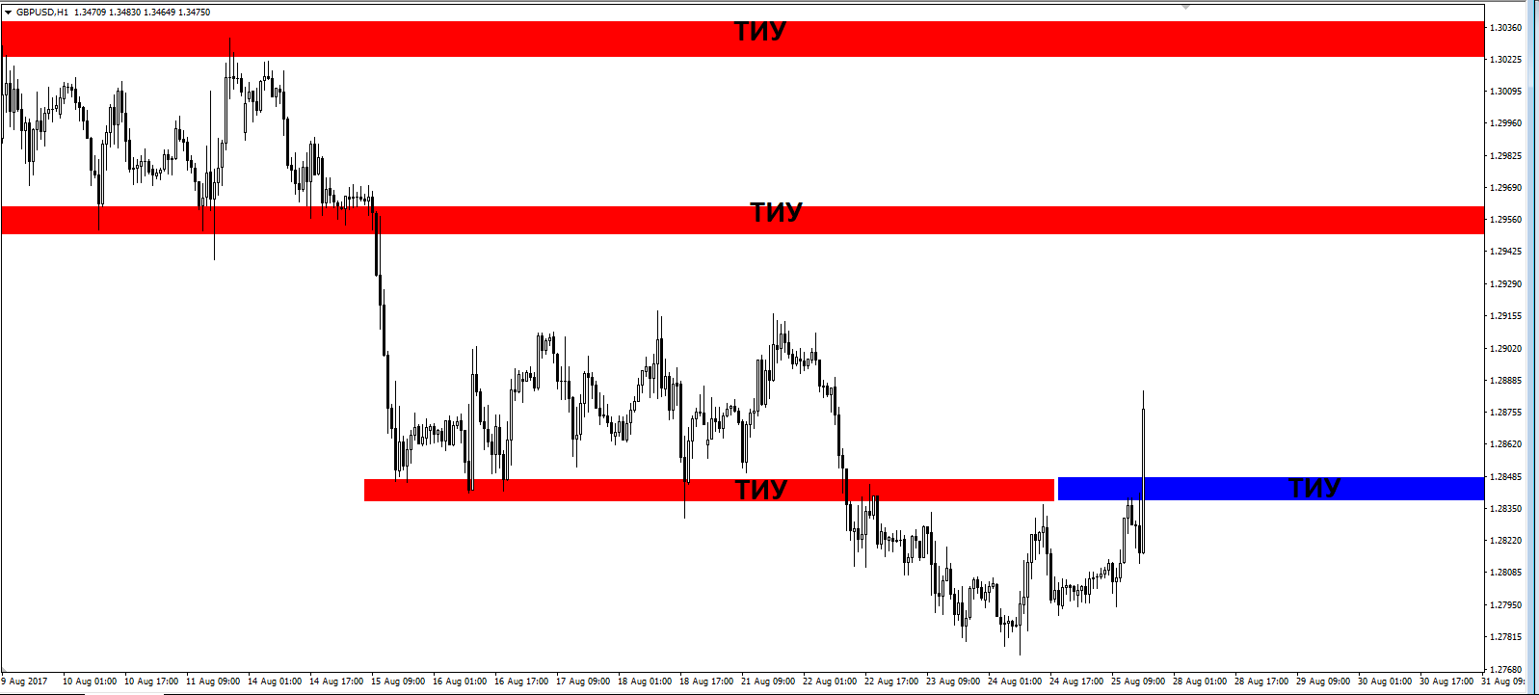

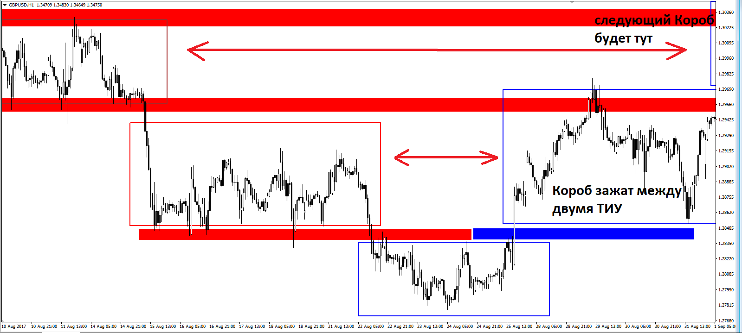

УРСТ помогает определить наличие Блока Пустых Цен:
И дает новые преимущества
Снайпер 3.0 3.2 при наличии УРСТ говорил что будет откат на 70% от уровня УРСТ
Это важно, но Блок Пустых Цен дает намного больше чем просто УРСТ
теперь наличие всего одного Блока Пустых Цен дает гарантированных 70-80-130 пунктов любым лотом, разгоном депозита или доливкой на ППД, не нарушая манименеджмент.
Если бы вы точно знали что можете брать в рынке 2-3 раза в месяц по 80 – 130 пунктов любым объемом (с учетом манименеджмента) это позволило бы заработать 40-50% от депозита в месяц? И это только на одном Блоке Пустых Цен только на 1 валютной паре

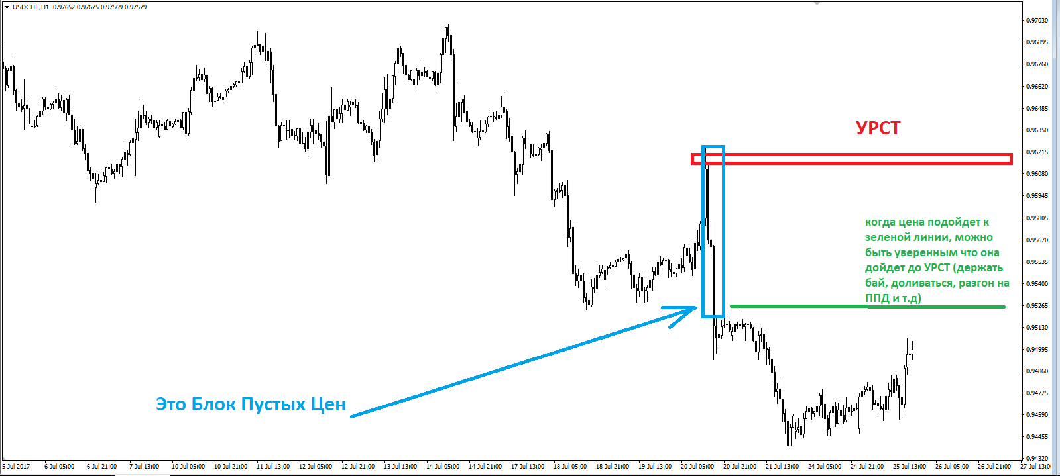

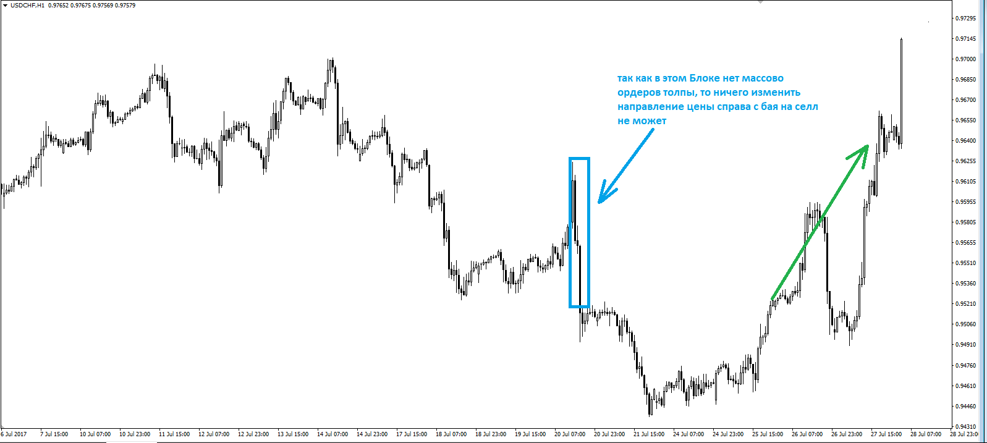

Вот еще раз дублирую ссылку на видео где все более подробно показано на рынке:

https://www.youtube.com/watch?v=Tm2MeoEX4II

ЭТО ЕЩЕ НЕ ВСЕ!!!
В следующей части мы подробнее рассмотрим эти инструменты и их сочетание и использование с инструментами Снайпер 3 и как инструменты трансформируются и стают еще проще. НА ПРАКТИКЕ РЕЛЬНОЙ ТОРГОВЛИ С ТОЧКАМИ ВХОДА СДЕЛКАМИ НА РЕАЛЬНОМ СЧЕТУ И ЕЩЕ БОЛЕЕ ДЕТАЛЬНЫМ ОБЬЯСНЕНИЕМ НА ПРАКТИКЕ. Ну естественно увидите какие результаты я получил

Следующая часть будет выложена в группе по этой ссылке: https://vk.com/forex_group_trade

ПС. Свободно делитесь этим материалом везде где хотите и можете, это моя просьба к вам. Чтобы все ценители получили максимум пользы и зарабатывали на этом
Хватит Рынку на нас зарабатывать, давайте мы будем зарабатывать на рынке!
ВНИМАНИЕ КОНКУРС НА 300$ Все кто поделится этим материалом минимум в 10 местах где обсуждают систему и есть люди которые заинтересованы в этом и вообще используют ТС снайпер любой версии получат лично от меня СЕКРЕТНЫЙ СУПЕР БОНУС стоимостью в 300 долларов Бесплатно который я никогда не публиковал и который никогда не был доступным даже в продаже!!! Этот бонус неизбежно улучшит вашу торговлю!
Для этого напишите мне в ЛС и скиньте скриншоты где видно что вы поделились в 10 и более местах и получите БОНУС
Вот моя ссылка: http://vk.com/im?sel=219468910
ВНИМАНИЕ!!! Если вы видите что уже кто-то поделился этим материалом в том месте где вы хотите скинуть, это не будет засчитано (только те кто первые разместили материал будут засчитаны)

